

**PRÀCTICA 6:**

**La transformada discreta de Fourier**

**Sergi Carol Bosch i Enric Lenard Uró**

Grau en Enginyeria de Sistemes TIC

**Processament Digital del Senyal**

Curs 2014-15, Grup 10, G11 de pràctiques

Realització de la pràctica: 17/12/2014

Lliurament del treball: 28/12/2014

**1 L’espectre d’un senyal de veu**

***Tasca 1***

Relació de freqüències:

Temps d’observació:

***Tasca 2***

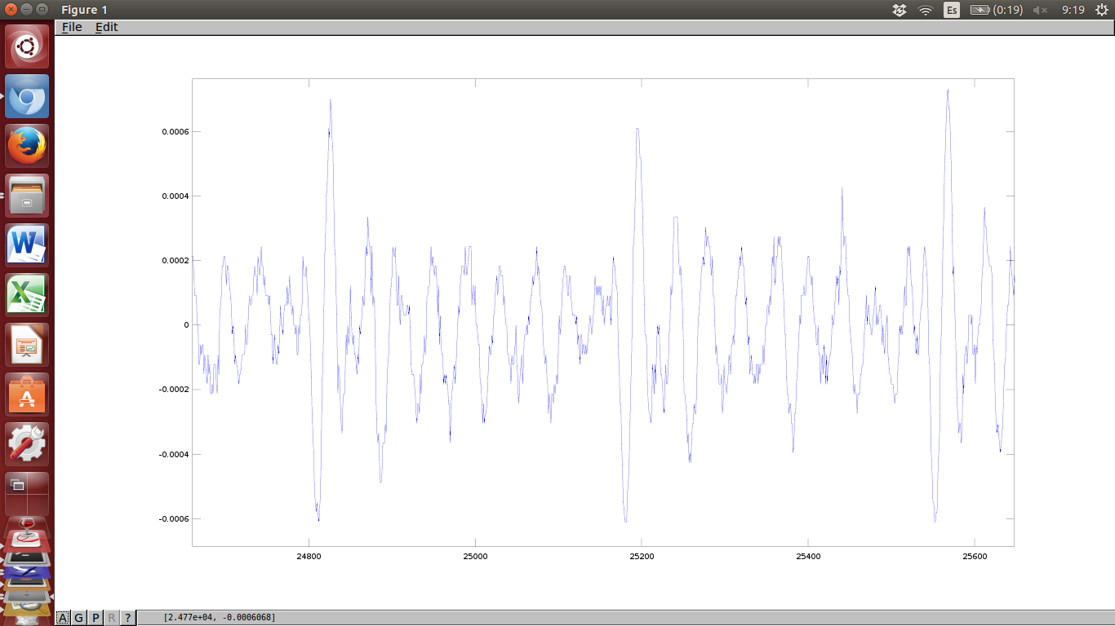A continuació procedim a enregistrar diferents vocals per tal d’observar a quines freqüències es troben cada una. (***Arxiu vocals.m***)

*Vocal A*

*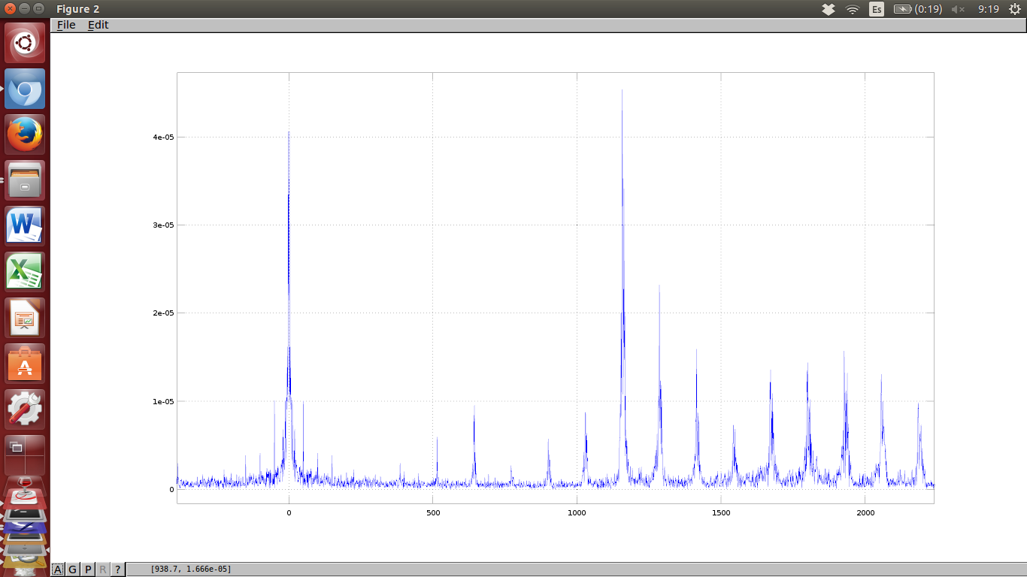Espectre vocal A*

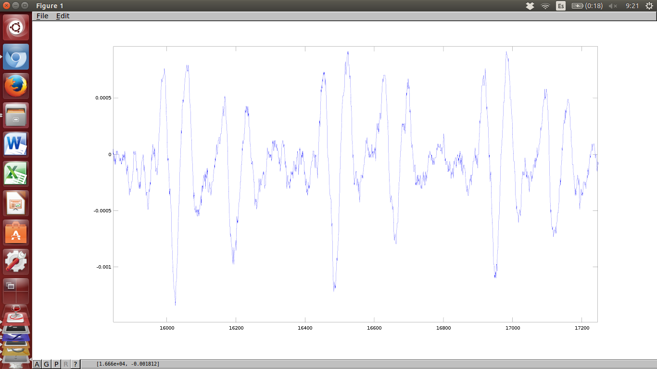

*Vocal E*

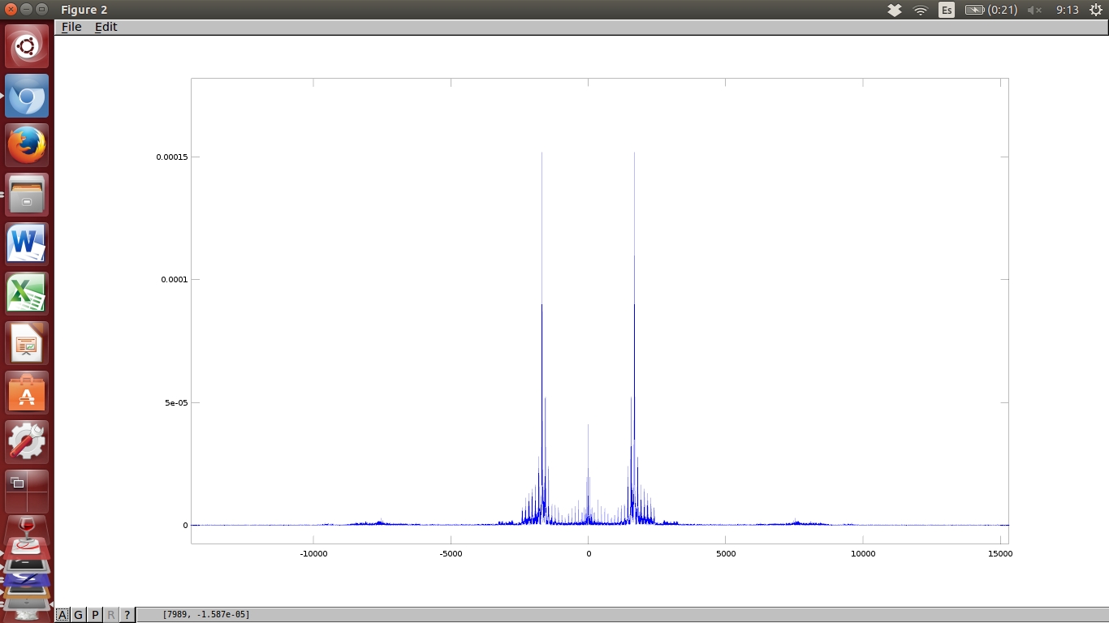

*Espectre vocal E*

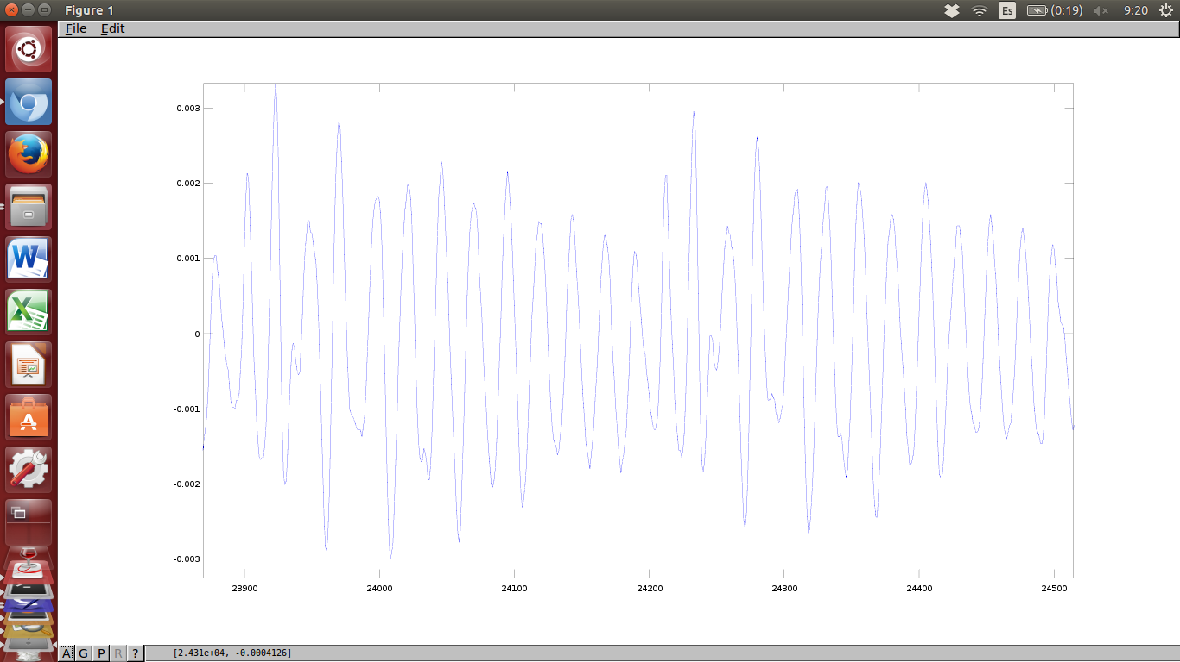

*Vocal I*

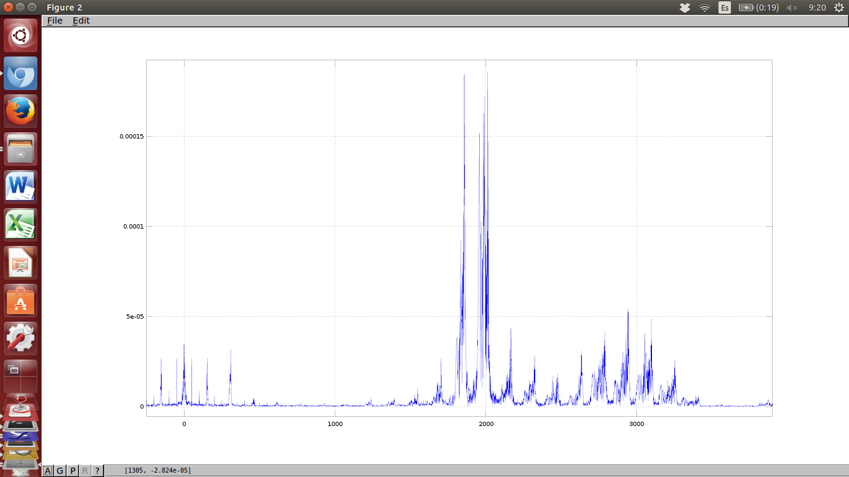

*Espectre vocal I*

**2 L’espectre d’un senyal PWM**

***Tasca 3***

Primer de tot executem el codi donat a ***l’arxiu pds_pwm_spectrum2.m*** sense realitzar cap canvi dintre el codi, i obtenim el següent resultat:

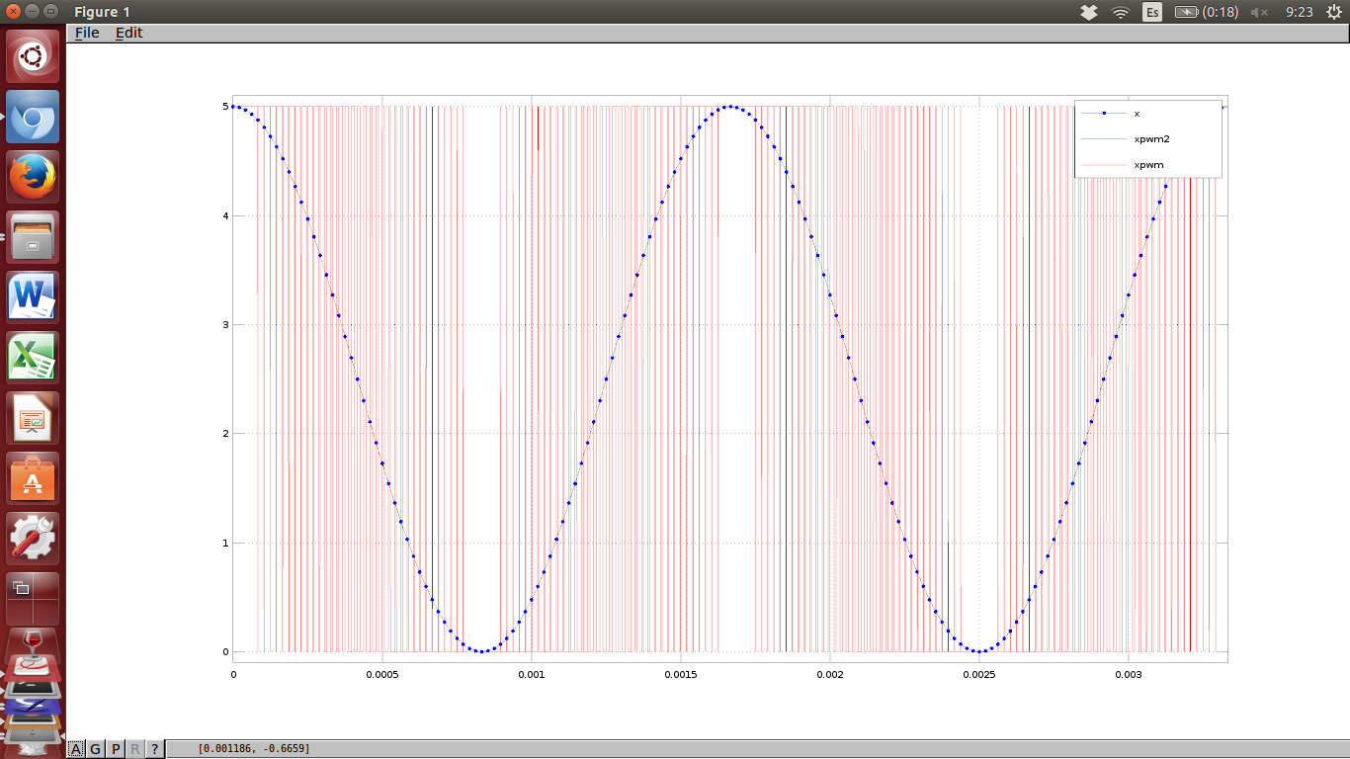

En la imatge anterior podem veure com el senyal **xpwm** va seguint el sinus, realitzant un seguit de senyals rectangulars, mentre que el senyal **xpwm2** ja agafa la forma del sinus sencera.

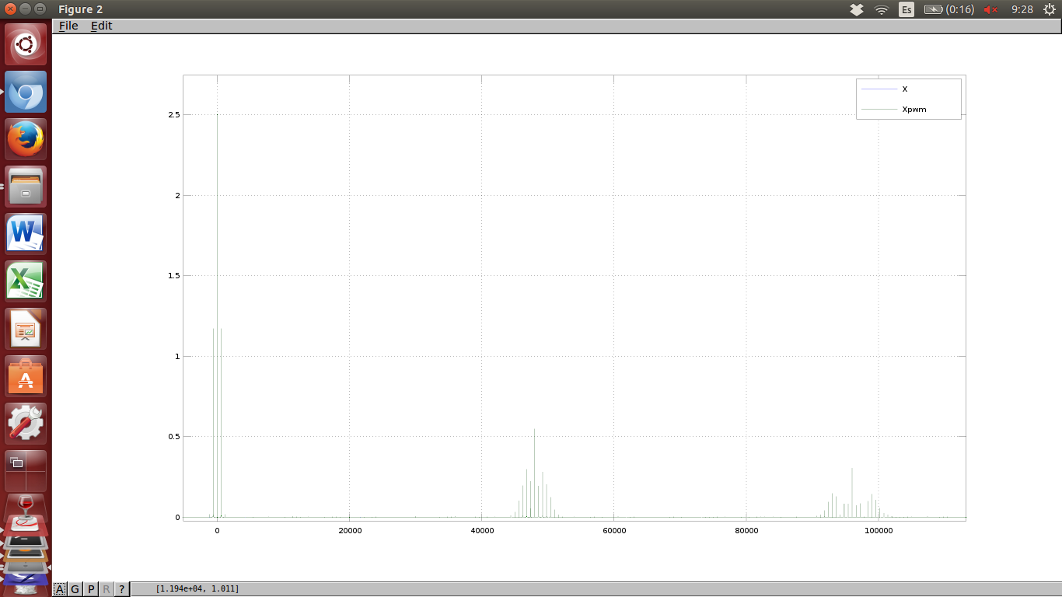A continuació tenim la imatge de com és l’espectre del senyal anterior.

Un cop vists els senyals originals passarem a retocar certs paràmetres del codi per tal de veure com aquets afecten al senyal.

Començarem modificant fsin . Canviarem el valor original, 600, per un altre de més gran, 1000.

En el domini temporal observem el següent.

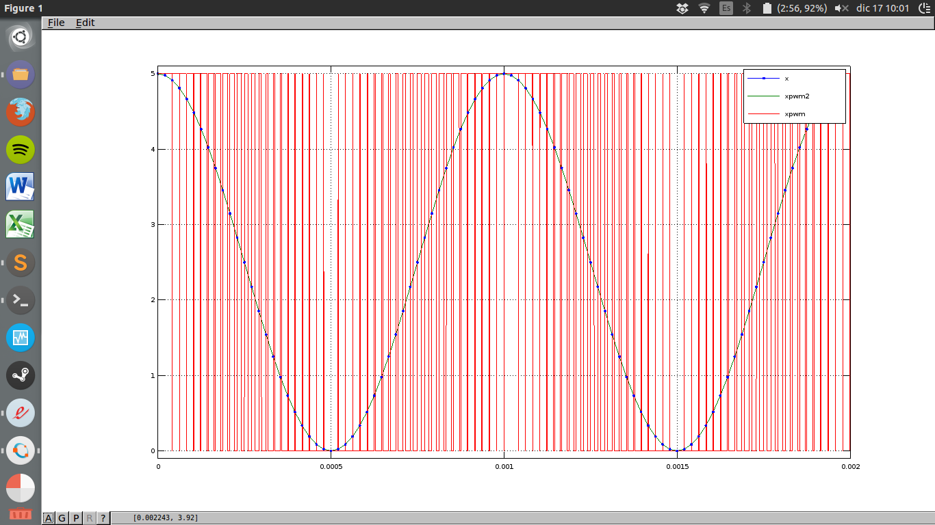

En la imatge anterior, la primera cosa que veiem és com el període del senyal es redueix (abans un període arribava 0.0018, ara fins a 0.001), ja que al augmentar al freqüència tenim que cada període dura 1/1000. Una conseqüència d’això és que el senyal pwm no agafa tantes mostres, ja que segueix agafant les mateixes mostres que abans (1*fs) , i per tan no hi ha tantes mostres per tal de formar el senyal sinusoïdal.

Al visualitzar l’espectre observem com el senyal no varia gaire:

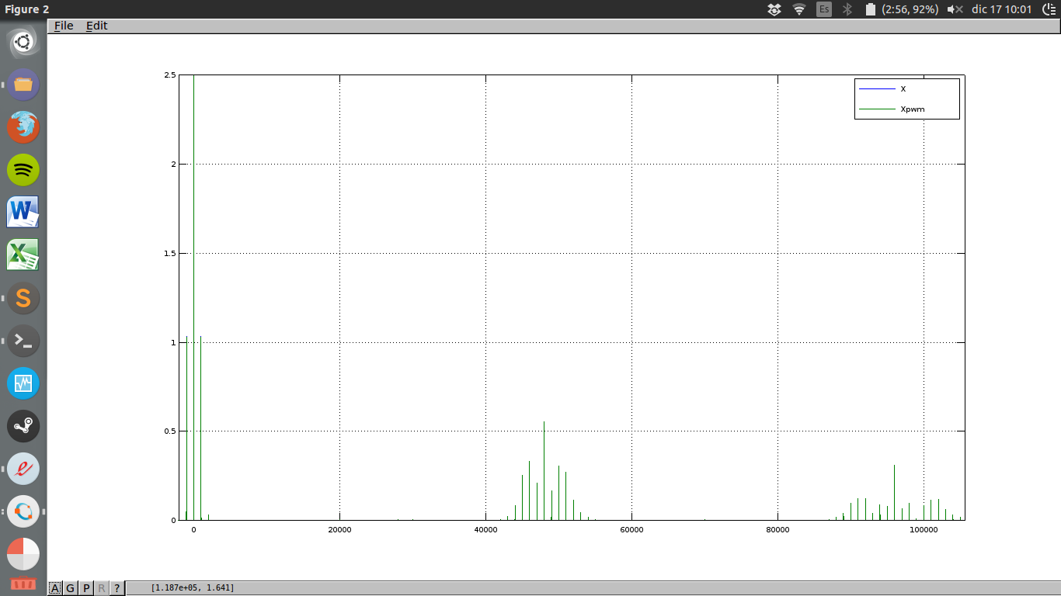

A continuació canviem el valor *k* per 128.

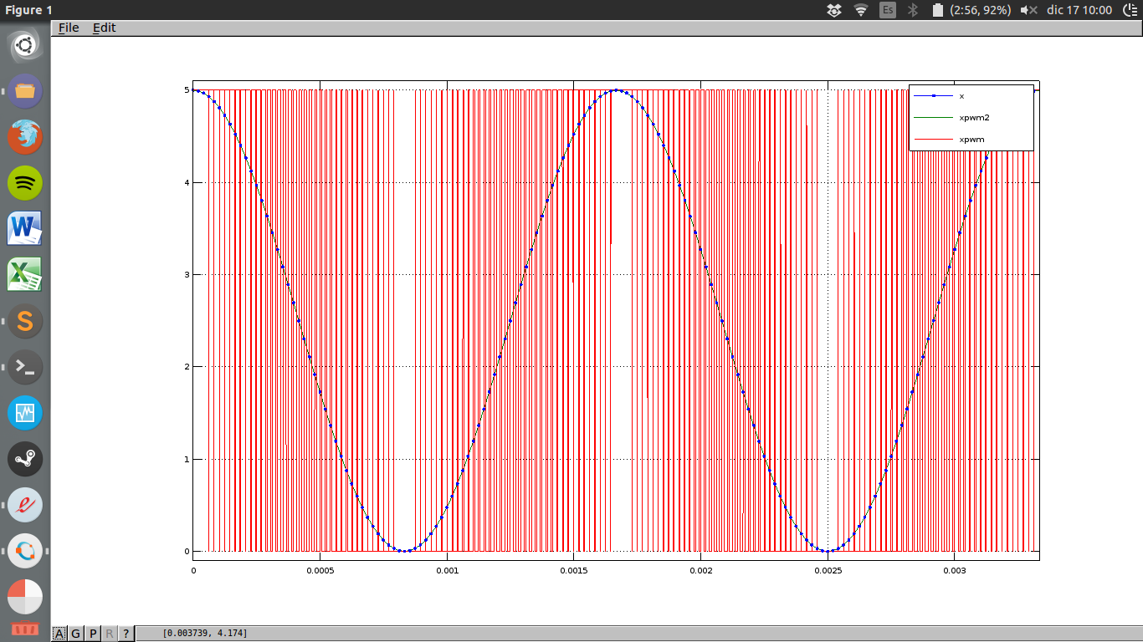

Al doblar el número de mostres aconseguim que puguem formar el senyal sinusoïdal més fàcilment, però també augmentem el temps de càlcul.

Per últim, modifiquem la freqüència del senyal PWM al doble de la freqüència de mostreig.

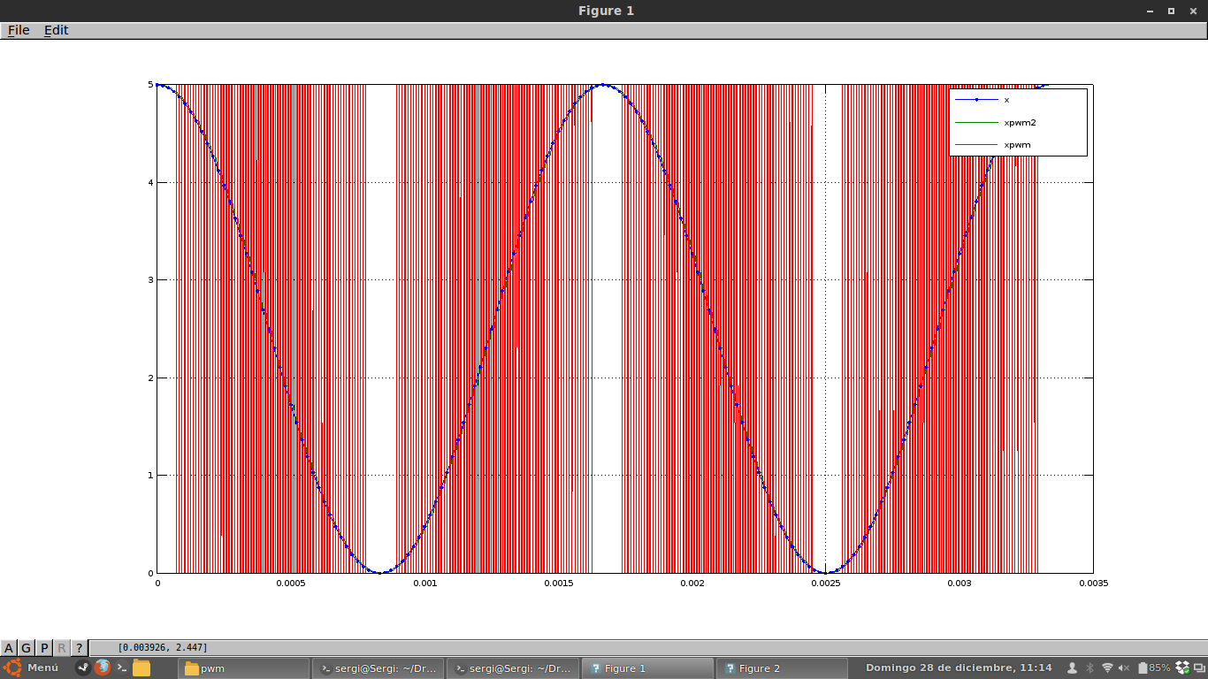

Podem observar perfectament aquet augment de freqüència del senyal PWM.

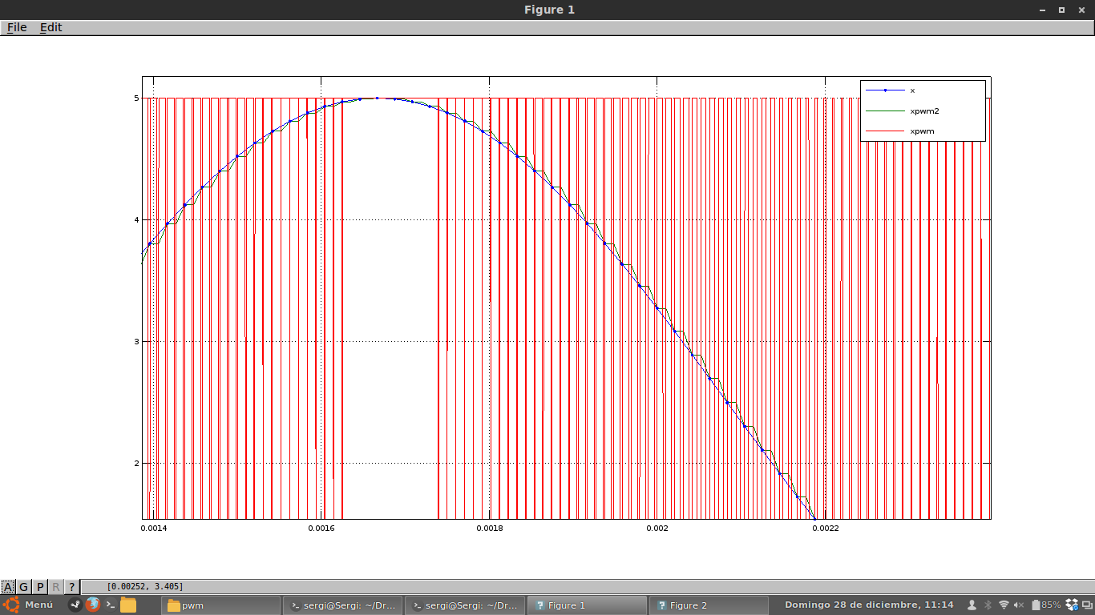Si mirem de més a prop observem el següent:

Podem veure com el senyal **xpwm2** no segueix exactament el senyal sinusoïdal, sinó que va fent petits triangles.

***Tasca 4***

En aquesta última tasca canviarem el senyal sinusoïdal per un senyal de veu. Per fer-ho, canviarem el següent al codi que se’ns ha proporcionat:

x= 1*x_veu + 0*x_sin;

També hem tornat a deixar totes les variables al seu valor original. Un cop passem el codi per l’octave obtenim el següent senyal.

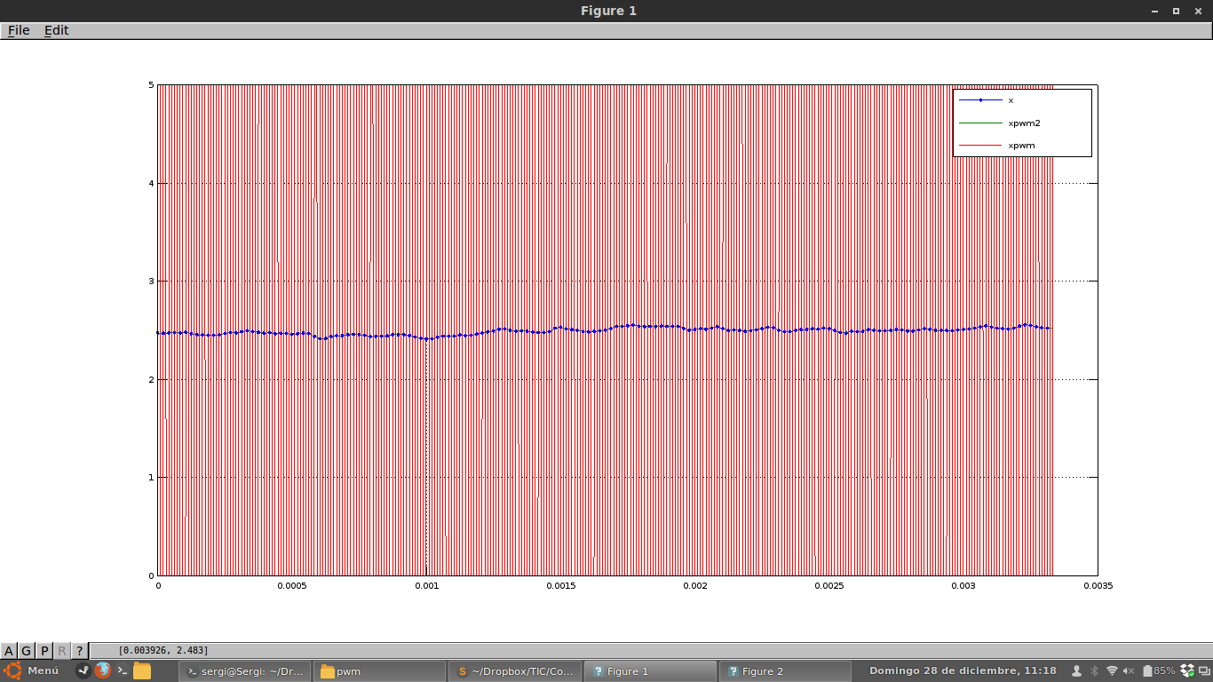

I el seu espectre corresponent:

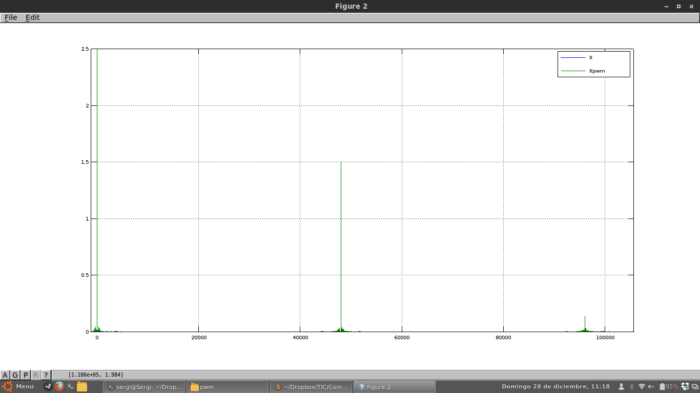

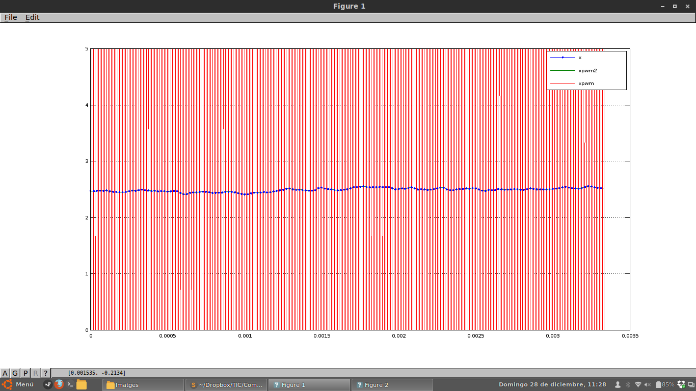A continuació modifiquem la variable *k* a 256.

Al augmentar el numero de mostres , tal i com hem vist en la tasca anterior, aconseguim un senyal més ben definit tot i que en aquesta imatge no s’aprecia gaire.

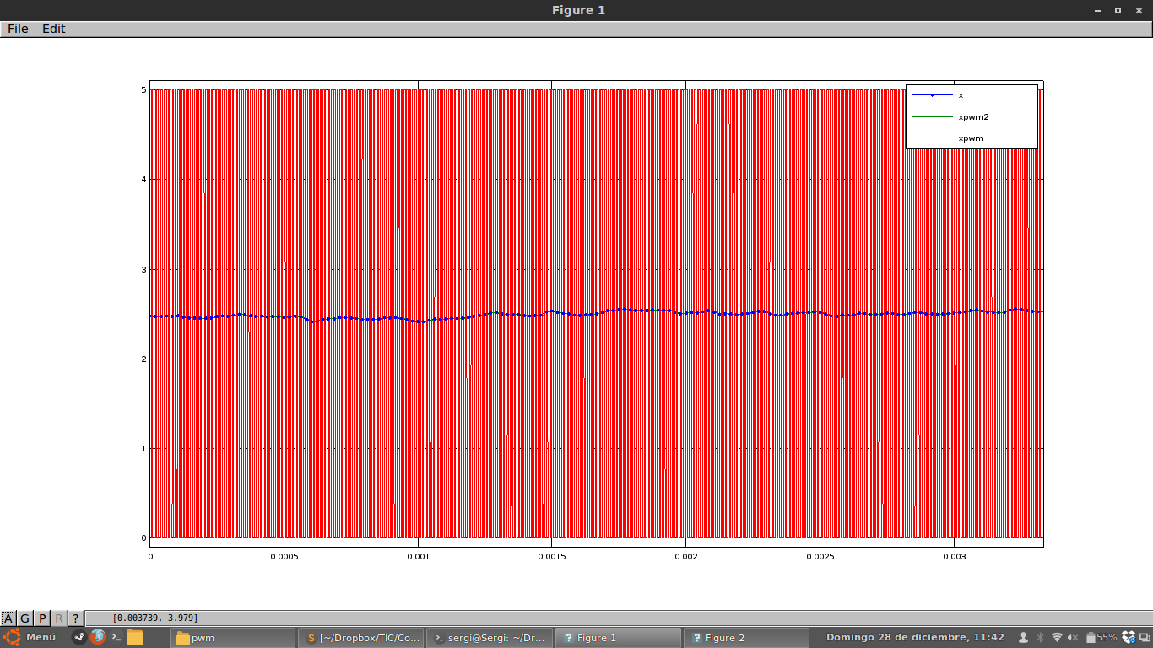Finalment modifiquem fpwm a 2* fs.

Veiem , com en el apartat anterior, que tenim un senyal de PWM molt més junt que abans i per tan tenim més mostres.